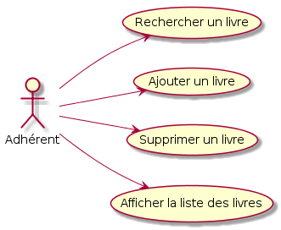
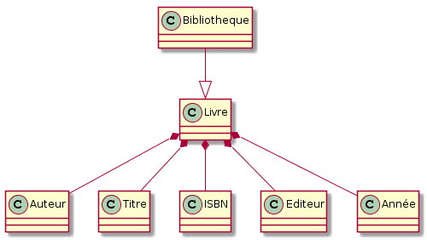
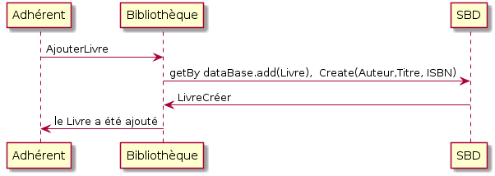
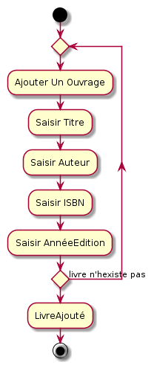
Modélisation Bibliothèque
Table des matières
I.Introduction : 1
II.REFERENTIEL DES EXIGENCES 2
A.Les exigences fonctionnelles : 2
B.Les exigences non fonctionnelle : 3
III. ANALYSE ET CONCPTION 3
A.1.Diagramme de cas d’utilisation : 3
A.2.Diagramme de classe : 4
A.3. Diagramme de séquence : 5
A.4. Diagramme d’activité : 6
IV.choix des technologie et outils 7
V.Conclusion : 8

Introduction :

L’objectif de notre étude concernant la gestion d’une bibliothèque se résume en la mise en place d’un système informatique permettant la gestion d’une bibliothèque ainsi l’application consiste à rechercher un ouvrage dans la bibliothèque, ajouter un ouvrage, supprimer un ouvrage et l’affichage de l’ensemble des ouvrages.
Rechercher et ajouter un ouvrage : effectué par un utilisateur, avec un identifiant d’un ouvrage. L’utilisateur peut ajouter ou supprimer un ouvrage.
Récupérer et afficher les données de la base. Réaliser une interface graphique. Les outils à utiliser : fichier texte Word. Le langage de programmation : Bash (Shell), environnement de programmation :Terminal.

REFERENTIEL DES EXIGENCES

Les exigences fonctionnelles :

L’ application doit pouvoir offrir aux utilisateurs les fonctionnalités suivantes :
1-Rechercher : la fonction rechercher un ouvrage doit permettre à un utilisateur de rechercher un ouvrage par auteur, titre, ISBN , année d’édition et l’année de parution.
2- Ajouter : la fonction ajouter un ouvrage doit permettre à un utilisateur de saisir les informations d’un ouvrage.
3- supprimer : la fonction supprimer un ouvrage doit permettre à un utilisateur de saisir les informations utiles pour la suppression d’un ouvrage.
4- Afficher : la fonction afficher doit permettre à l’utilisateur d’afficher tous les ouvrages de la bibliothèque.

Les exigences non fonctionnelle :

V1 dans un 1e temps l’interface sur un « Mode Terminal »

ANALYSE ET CONCEPTION

Diagramme de cas d’utilisation :

Rappel de la définition :
Les diagrammes de cas d'utilisation sont des diagrammes UML utilisés pour donner une vision globale du comportement fonctionnel d'un système logiciel. Ils sont utiles pour des présentations auprès de la direction ou des acteurs d'un projet, mais pour le développement, les cas d'utilisation sont plus appropriés. Un cas d'utilisation représente une unité discrète d'interaction entre un utilisateur (humain ou machine) et un système. Il est une unité significative de travail. Dans un diagramme de cas d'utilisation, les utilisateurs sont appelés acteurs (actors), ils interagissent avec les cas d'utilisation (use cases).
Description du traitement nominal :
-L’utilisateur peut :
-Rechercher un livre.
-Ajouter un livre.
-Supprimer un livre.
-Afficher la liste des livres.

Diagramme :
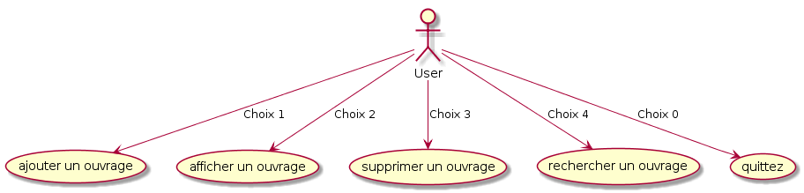

Diagramme de classe :

Rappel de la définition :
Un diagramme de classes fournit une vue globale d'un système en présentant ses classes, interfaces et collaborations, et les relations entre elles. Les diagrammes de classes sont statiques : ils affichent ce qui interagit mais pas ce qui se passe pendant l'interaction.
Diagramme :

Diagramme de séquence :

Rappel de la définition :
Le diagramme de séquence est une représentation intuitive qu’on a utilisée pour concrétiser des interactions entre nos entités. Le diagramme de séquence décrit un scénario qui modélise une exécution particulière d’un cas d’utilisation du début jusqu’à la fin. Il correspond à une sélection d’enchaînements du cas d’utilisation.

Diagramme « séquence Ajouter un ouvrage »

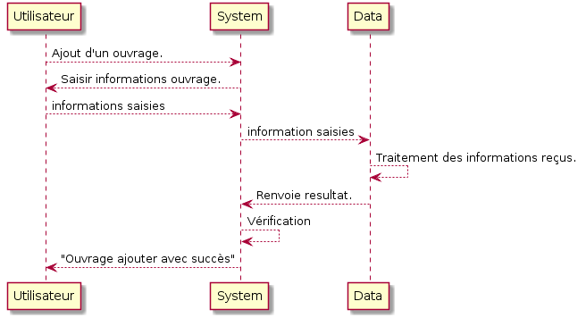

Diagramme d’activité :
Rappel de la définition :
Le diagramme d'activité est un diagramme comportemental d'UML, permettant de représenter le déclenchement d'événements en fonction des états du système et de modéliser des comportements parallélsisables (multithreads ou multi-processus). Le diagramme d'activité est également utilisé pour décrire un flux de travail (workflow).

Cas Ajouter un ouvrage :

choix des technologie et outils
les technologies utilisées lors de notre projet sont :

Shell (bash) qui est l'environnement de développement (orienté objet) qui sera utilisé dans notre projet.
Sous Unix, on appelle shell l’interpréteur de commandes qui fait office d'interface entre l'utilisateur et le système d’exploitation. Les shells sont des interpréteurs : cela signifie que chaque commande saisie par l’utilisateur (ou lue à partir d’un fichier) est syntaxiquement vérifiée puis exécutée.
Ce choix pour la programmation en bash repose essentiellement sur mon intérêt vers la technologie Unix/Linux, possédant un environnement sous Unix/Linux, c'est un choix naturel pour moi.
Comme SGBD nous avons opté pour un fichier.text word

Conclusion :

L’objectif de notre projet était de Développer une application de gestion des ouvrages d’une bibliothèque en trois versions(V0, V1 ,V2) sans oublier la modélisation de notre Bibliothèque selon la méthode d’analyse UML .
Nous regrettons de n’avoir pu faire tous les diagrammes de séquences ainsi que d’activités d’une part, d’autre part de n’avoir pu faire la V2 de notre Application par manque de temps et de connaissances nécessaire à la réalisation de celle-ci.

